ANS Elbląg
Instytut Informatyki Stosowanej im. Krzysztofa Brzeskiego
Programowanie obiektowe I – laboratorium

Studium Stacjonarne, sem. 3, 2022/2023

Sprawozdanie nr : 2,
nr grupy: 1,
dzień: wtorek,
godz. 12:00.

Data wykonania ćwiczenia: 1.10
Data oddania sprawozdania: 13.11

Nazwisko i imię: Kuczawski Kacper
Nr albumu: 20195
Nazwa pliku : lab2_kuczawski_kacper20195

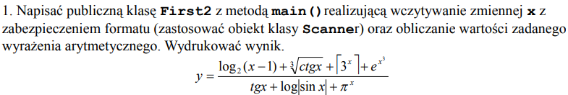
Treść:
import java.io.*;
import java.util.*;
import java.text.*;
import static java.lang.Math.*;
public class First2{
public static void main(String args[]){
Scanner sc=new Scanner(System.in);
System.out.print("Podaj x:");
while(! sc.hasNextDouble()){
System.out.print("Blad, podaj poprawne:");
sc.next();
}
double x=sc.nextDouble();
double licz, mian, p1, p2, p3, p4, p5, p6, p7;
p1=log(x-1)/log(2);
p2=cbrt(1/tan(x));
p3=ceil(pow(3,x));
p4=pow(E,pow(x,3));
p5=tan(x);
p6=log(abs(sin(x)));
p7=pow(PI,x);
licz=p1+p2+p3+p4;
mian=p5+p6+p7;
System.out.println("\nLicznik=" + licz + "\nMianownik=" + mian + "\nWynik=" + (licz/mian) +"\n");
}
}
Wyniki:
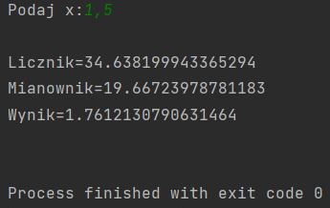
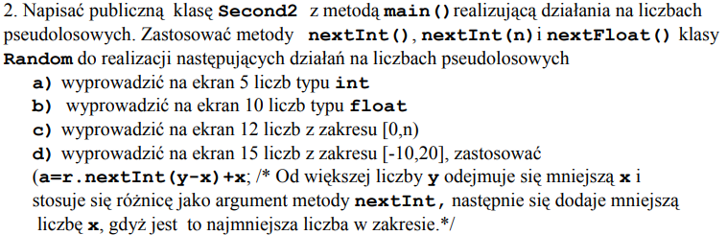
Treść:
import java.io.*;
import java.util.*;
import java.text.*;
import static java.lang.Math.*;
import java.util.Random;
public class Second2{
public static void main(String args[]){
Random r = new Random();
Scanner sc=new Scanner(System.in);
System.out.print("Podaj zakres:");
while(! sc.hasNextInt()){
System.out.print("Blad, podaj poprawnie:");
sc.next();
}
int n=sc.nextInt();
for(int i=0; i<5; i++){
int x;
System.out.println("\nRandom int nr "+ (i+1) +": " + (x=r.nextInt()));
}
for(int i=0; i<10; i++){
float x;
System.out.println("\nRandom float nr "+ (i+1) +": " + (x=r.nextFloat()));
}
for(int i=0; i<12; i++){
int x;
System.out.println("\nRandom int nr "+ (i+1) +": " + (x=r.nextInt(n)));
}
for(int i=0; i<15; i++){
int x, a=-10, b=20;
System.out.println("\nRandom int nr "+ (i+1) +": " + (x=r.nextInt(a,b)));
}
}
}
Wyniki:
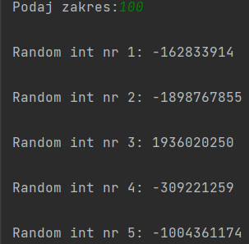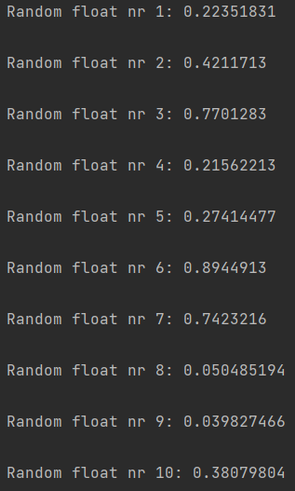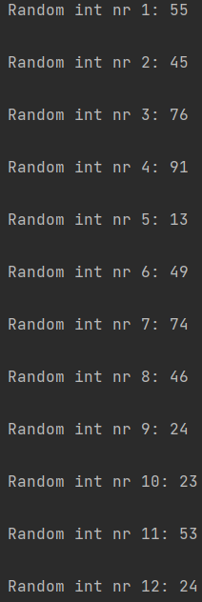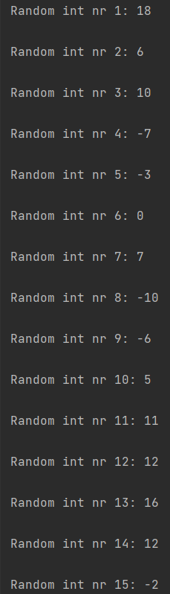
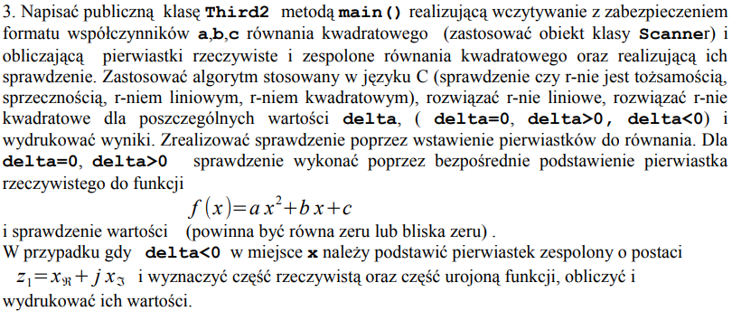
Treść:
import java.util.*;
import static java.lang.Math.*;

public class Third2{
public static void main(String []args){
System.out.print("Podaj liczba a: ");
Scanner sc = new Scanner(System.in);
while(!sc.hasNextDouble()){
System.out.println("Blad. Podaj liczbe a: ");
sc.next();
}
double a = sc.nextDouble();

System.out.print("Podaj liczba b: ");
while(!sc.hasNextDouble()){
System.out.println("Blad. Podaj liczbe b: ");
sc.next();
}
double b = sc.nextDouble();

System.out.print("Podaj liczba c: ");
while(!sc.hasNextDouble()){
System.out.println("Blad. Podaj liczbe c: ");
sc.next();
}
double c = sc.nextDouble();

if(a==0){
System.out.println("Równianie jest liniowe");
double x = -c/b;
System.out.printf("Wynik: %.5f", x);
}

if(a==0 && c==0){
System.out.println("Równanie jest tożsamościowe");
}

double delta = b*b-4*a*c;
double deltaP = sqrt(abs(delta));
if(delta>0){
double x1 = (b*(-1)+deltaP)/(2*a);
double x2 = (b*(-1)-deltaP)/(2*a);
System.out.println("Wyniki:");
System.out.printf("%.5f, %.5f", x1, x2);
}
else if(delta==0){
double x = (b*(-1))/(a*2);
System.out.println("Wynik:");
System.out.printf("%.5f", x);
}
else{
System.out.println("Równanie nie ma rozwiązan rzeczywistych");
double x1 = (b*(-1))/(2*a);
double x2 = deltaP/(2*a);
System.out.println("Wyniki:");
System.out.printf("%.5f + %.5fj, ", x1, x2);
System.out.printf("%.5f - %.5fj", x1, x2);
}
}
}

Wyniki:
